Survival Armbänder
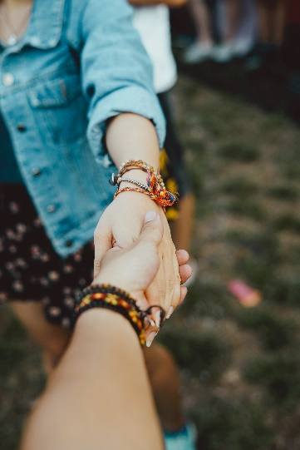

Paracord Armbänder werden auf der ganzen Welt unter anderem als Symbol von Stärke und Ehre getragen. In einer Notfallsituation kann das Armband auseinandergenommen werden und sehr hilfreich sein. Paracord ist belastbar, leicht, flexibel und vielfältig einsetzbar.

Kategorie: Abendprogramm, Abschussabend

geförderte Ziele:
$
Preis pro Person:
Gruppengrösse: keine Begrenzung
Ort: kein vorgegebener Ort

Jahreszeit:
geeignetes Wetter: Schönwetter, Schlechtwetter
Zeitaufwand für LP: ca. 2 Stunden
Betreuung / Begleitperson(en): 2 Personen
I
Schwierigkeitsgrad:
geeignete Lagerform(en): Wanderlager, Sportlager, Kennenlernlager, Schneesportlager, Sommerlager, Herbstlager, Velolager, Zeltlager, Abschlusslager
Detaillierte Planung:
Zeit | Ablauf | Material | Bemerkungen
180’  30´ | > Basteln der Survival Armbänder aus Paracord  > Sicherheitsnutzen der Armbänder klären | > Bastelmaterial | > Anleitung siehe Link

Reservationen: keine
Spezifische Sicherheitsmassnahmen:
Sicherheitsvorkehrungen | Verantwortung im Leitungsteam  > Person 1 ist verantwortlich für die Materialien
Abbruchkriterien/Alternativen
> keine
Sicherheitsrelevante Verhaltensregeln für die Gruppe
> sicherer Umgang mit den Bastelutensilien
Material/Ausrüstung
> Apotheke
Weitere Massnahmen
> keine
Vorbereitung für Notfallsituationen | > keine

Links: https://blog.swiss-paracord.ch/bracelet-maker/

